**Homekoncept 717 - nowoczesny, parterowy dom z garażem**

**Planujesz budowę domu i szukasz wyjątkowych projektów? Sprawdź <strong>Homekoncept 717</strong>, czyli projekt nowoczesnego domu parterowego z wbudowanym w bryłę garażem!**

**Nowoczesny projekt Homekoncept 717**

Szukasz parterowego domu jednorodzinnego, który wyróżni się nowoczesnym wyglądem i funkcjonalnością? Na pewno przypadnie Ci go gustu *Homekoncept 717*!

**Postaw na prostotę i funkcjonalność!**

Szukasz projektu, który połączy w sobie nowoczesność, funkcjonalność i prostotę? Postaw na dom parterowy, o prostej i geometrycznej bryle i uniwersalnym rozkładzie pomieszczeń. Wszystko to, znajdziesz w projekcie **Homekoncept 717**. Został zaprojektowany w sposób naprawdę przemyślany, w zgodzie z obowiązującymi trendami architektonicznymi. Świetnie doświetlony i minimalistyczny, stanowi doskonały pomysł na aranżację przestrzeni. To projekt o powierzchni użytkowej stanowiącej 198,19 m2 z dwustanowiskowym garażem o powierzchni 46,30 m2.

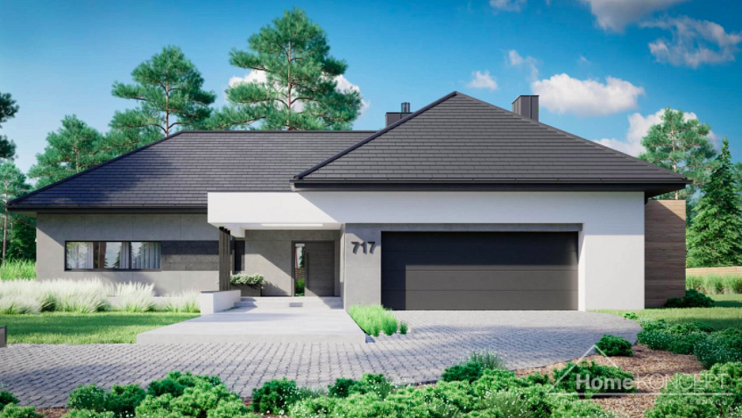

**Homekoncept 717 - czym się charakteryzuje?**

Projekt [Homekoncept 717](https://www.homekoncept.com.pl/produkt/projekt-domu-homekoncept-new-house-717/#additional_information) to bryła o wyważonych proporcjach, która pokryta została wielospadowym dachem. Jej strefę wejściową zdobi charakterystyczne, białe belkowanie. Dom ten jest niezwykle estetyczny w odbiorze. Wszystko dzięki prostej i nowoczesnej elewacji. Elewacja ta, skomponowana została z połączenia betonu, tynku oraz kamienia. Projekt ten, posiada wyraźny podział na funkcjonalną część dzienną oraz nocną. Będzie doskonałym wyborem dla rodziny, również z dziećmi.